1 МЛАДШАЯ ГР.
Тема: «Веселый паровозик» ОД по познавательному развитию в рамках комплексно – тематической недели «Транспорт»

Цель: познакомить детей с видом транспорта «Паровоз»

Виды деятельности: коммуникативная, познавательная.

Программные задачи:
Образовательные:
- формировать умение рассматривать предметы, выделять детали
- формировать представление о наземном виде транспорта
- формировать умение отвечать на вопросы, повторять несложные фразы
- отработка звука у-у-у
Развивающие:
- способствовать развитию умения ориентировки в пространстве, действовать по сигналу
- развивать умения выполнять движения вместе с воспитателем в одном направлении
Воспитательные:
- воспитывать умения слушать воспитателя
- способствовать воспитанию партнерских отношений на занятиях
Оборудование:
- железная дорога
- игрушки: поезд, корова, петушок
- маски диких зверей: заяц, мышка, волк, ёж, лягушка, лиса, медведь

Предварительная работа: наблюдения на прогулке за проезжающим транспортом, рассматривание иллюстраций, чтение художественной литературы (стихотворения).

Методические приёмы: наглядные (осмотр), словесные (беседа, вопрос), практические (показ предмета).

Планируемые результаты:
- эмоционально откликается на игру, предложенную взрослым, подражает его действиям, принимает игровую задачу
- общается в диалоге со взрослым
Литература: Г.Носов «1000 стихов для детей»

Ход НОД
Воспитатель вносит в группу железную дорогу и пускает по ней игрушку паровоз. В паровозе сидят игрушка корова и петух. Воспитатель читает отрывок из стихотворения Г. Носова «Мне купили паровоз»
Мне купили паровоз,
Много-много в нем колес!
Слышно даже за версту,
Из трубы его: "Ту-ту!"
А за ним вагонов ряд,

Пассажиры в них сидят,
Он колесами стучит,
Словно ветер вас домчит! ...

Дети садятся на коврик, получают игрушку, рассматривают его. Педагог подробно комментирует игрушку: строение поезда, знакомит детей с железной дорогой.
Воспитатель. -Ребята как гудит паровоз? (Ответы детей: у-у-у).
- Что это? (Колесо). Одно или много? (много)
- Кто сидит в кабине? (Машинист сидит в кабине). Молодцы, правильно. Машинист управляет паровозом и все время смотрит вперед.
- Что тянет за собой паровоз ? (вагончики)
- Наш паровоз привез пассажиров.
- Кто приехал? (Ответы детей). Правильно, это петушок и корова (дети рассматривают игрушки).
- Как кричит петушок? А корова? (Ответы детей).
- Ребята, не только петушок и корова хотят покататься на паровозике, но и другие звери, дикие; заяц, мышка, волк, ёж, лягушка, лиса, медведь. Вы согласны их покатать на паровозике? (Дети: да). Воспитатель одевает наголову каждого ребёнка маску дикого зверя.
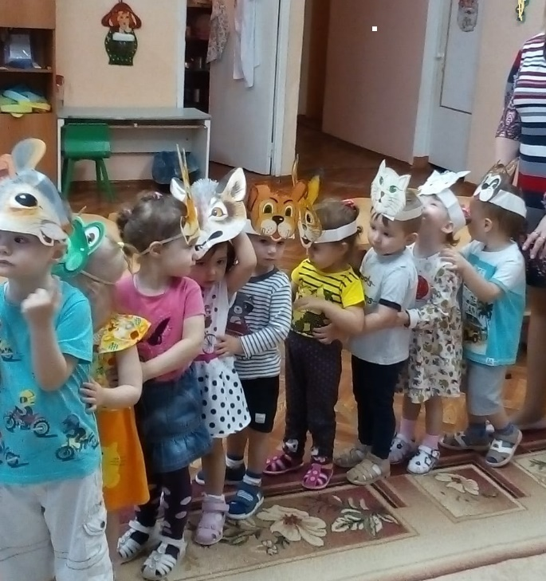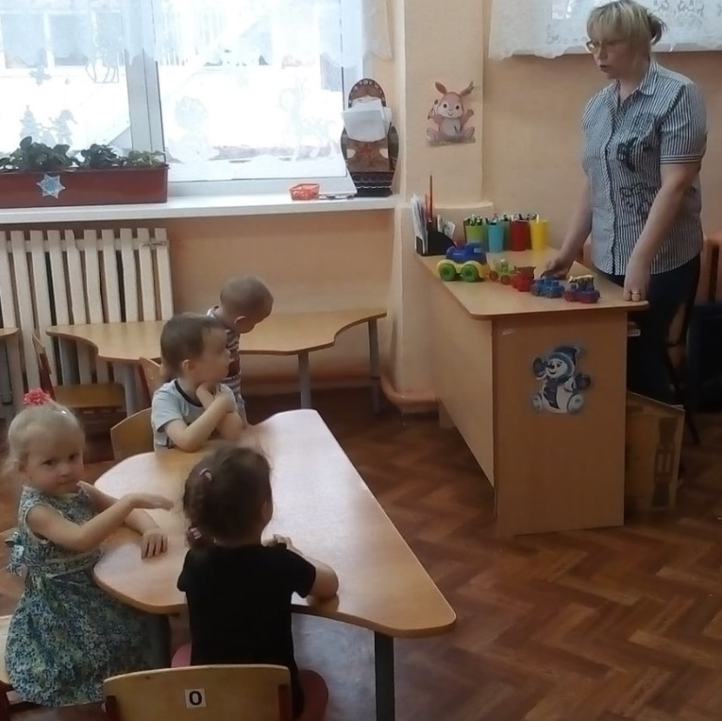

Воспитатель: паровозиком встаём, весело гудок даём. Далее звучит гудок, дети строятся в колону за «паровозом - воспитателем». Через некоторое время «поезд» начинает движение. Воспитатель напевает песенку. Е. Ярышевская
Чих-пых, чих-пых, чих-пых!
Ту-ту-у-у!
Чих-пых, чих-пых!
Паровозик я веду.
Я везу своих друзей,
Вместе ехать веселей!
Паровозом управляю,
Остановки объявляю.
Первая – «Конфетная»
,
Большая, разноцветная
Эта остановка.
Здесь выходит Вовка.
С Вовкой попрощались – машут руками
Дальше помчались.
Ту-ту-у-у! - все изображают дружно звук паровозика (так в каждом четверостишие)
«Шоколадное» сейчас.
Кто сойдет на этот раз?
Даша, Маша и Наташа,
А еще Иван и Саша.
С ними попрощались –
Дальше помчались.
Ту-ту-у-у!
А на станции «Ириски»
Выбегали две Лариски.
С ними попрощались –
Дальше помчались.
Ту-ту-у-у!
Дети пели и шутили,
Друг за другом выходили:
Ирочка – в «Зефиркино»,
Николай – в «Пастилкино»,
Катя – в «Мармеладном»,
Толик – в «Лимонадном».
В «Маннокашино» зато
НЕ СОШЕЛ НИКТО!

Воспитатель: Вам понравилась наша игра? Понравилось катать зверей? Что мы сможем рассказать маме? Кого вы катали? На чём катали? Кто сидит в кабине паровозика? Как гудит паровоз?

